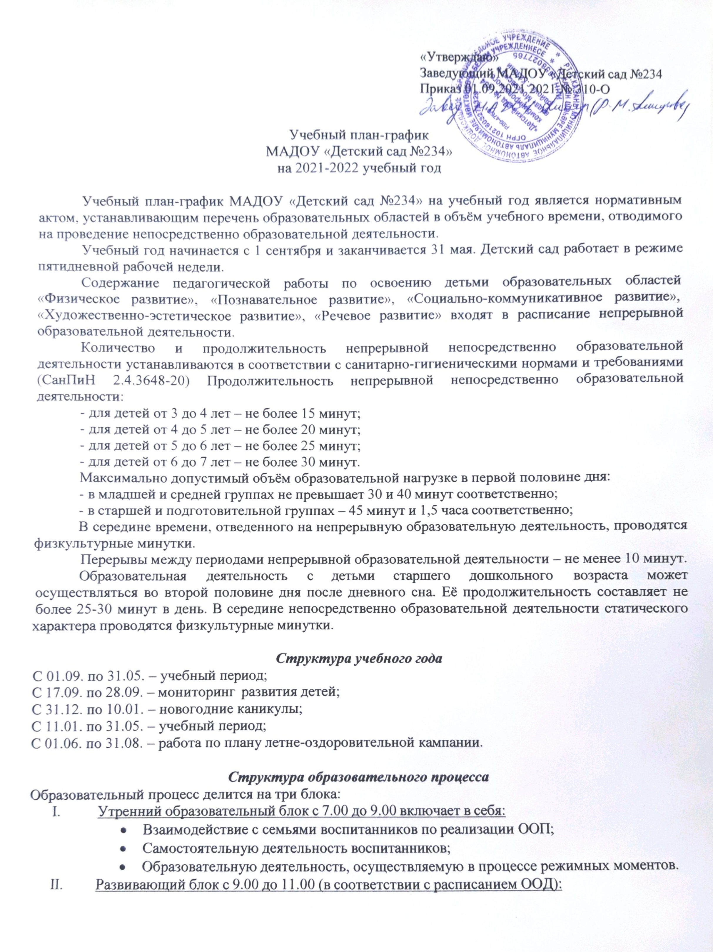

  - Образовательная деятельность, осуществляемая в процессе организации различных видов детской деятельности (дошкольный возраст 3-7 лет – игровая, коммуникативная, познавательно-исследовательская, изобразительная, чтение художественной литературы, двигательная деятельность и др.), а также организованное обучение в форме ООД.
  - Совместная деятельность воспитанников и взрослых;
- Вечерний блок с 15.00 до 17.30 включает в себя:
  - Самостоятельную деятельность воспитанников;
  - Образовательную деятельность, осуществляемую в процессе организации различных видов деятельности и ООД (в соответствии с расписанием ООД);
  - Образовательную деятельность, осуществляемую в ходе режимных моментов;
  - Взаимодействие с семьями воспитанников.

Учебный план

Образовательные области | Кто проводит | Количество занятий в неделю
Образовательные области | Кто проводит | 2-ая младшая группа | Средняя группа | Старшая группа | Подготовительная  группа
Познавательное развитие:  -ФЭМП  (сенсорное развитие) | Воспитатель | 1 | 1 | 1 | 2
-формирование целостной  картины мира | Воспитатель | 1 | 1 | 2 | 2
Речевое развитие:  - развитие речи | Воспитатель | 1 | 1 | 1 | 1
-чтение художественной литературы | Воспитатель | Ежедневно в режимные моменты | Ежедневно в режимные моменты | Ежедневно в режимные моменты | Ежедневно в режимные моменты
-обучение грамоте | Воспитатель | - | - | 1 | 1
Художественно- эстетическое развитие:  -музыкальное  развитие | Музыкальный руководитель | 2 | 2 | 2 | 2
Изобразительное творчество:  -рисование | Воспитатель | 1 | 1 | 2 | 2
-лепка | Воспитатель | 0,5 | 0,5 | 0,5 | 0,5
-аппликация | Воспитатель | 0,5 | 0,5 | 0,5 | 0,5
Физическое развитие | Инструктор по физической  культуре | 3 | 3 | 3 | 3
Обучение татарскому языку | Воспитатель по обучению  татарскому языку | В режимные моменты | 2 | 2 | 2
Примечания |  | Перенести в образовательную деятельность в режимные моменты:
 |  | Конструирование-1 Формирование картины мира-1 | Конструирование-1 Формирование картины мира-1 Лепка-0,5,  Аппликация-0,5 Рисование-1 | Конструирование-1 Физическая культура на прогулке-1 | Конструирование-1 Физическая культура на прогулке-1
Разделы программы | Количество занятий в год
Познавательное развитие:  -ФЭМП  (сенсорное развитие) | Воспитатель | 36 | 36 | 36 | 72

-формирование целостной  картины мира | Воспитатель | 36 | 36 | 72 | 72
Речевое развитие:  - развитие речи | Воспитатель | 36 | 36 | 72 | 72
-чтение  художественной литературы | Воспитатель | Ежедневно в режимные моменты | Ежедневно в режимные моменты | Ежедневно в режимные моменты | Ежедневно в режимные моменты
-обучение грамоте | Воспитатель | - | - | 36 | 36
Художественно- эстетическое развитие:  -музыкальное  развитие | Музыкальный руководитель | 72 | 72 | 72 | 72
Изобразительное творчество:  -рисование | Воспитатель | 36 | 36 | 72 | 72
-лепка | Воспитатель | 18 | 18 | 18 | 18
-аппликация | Воспитатель | 18 | 18 | 18 | 18
Физическое развитие | Инструктор по физической  культуре | 72 | 72 | 72 | 72
Плавание | Инструктор по плаванию | 36 | 36 | 36 | 36
Обучение татарскому языку | Воспитатель по обучению татарскому  языку | - | 72 | 72 | 72

Сетка совместной образовательной деятельности воспитателя и воспитанников и культурных практик в режимных моментах

Формы образовательной деятельности в режимных моментах | Количество форм образовательной деятельности и культурных практик в неделю
 | Младшие группы | Средние группы | Старшие группы | Подготовительная  к школе группа
Общение
Ситуации общения воспитателя с  воспитанниками | ежедневно | ежедневно | ежедневно | ежедневно
Беседы и разговоры с воспитанниками  по интересам | ежедневно | ежедневно | ежедневно | ежедневно
Игровая деятельность, включая сюжетно-
ролевую игру с правилами
Индивидуальные игры с  воспитанниками (сюжетно-ролевая, режиссерская, игра- драматизация, строительно- | ежедневно | ежедневно | 3 раза в неделю | 3 раза в неделю

конструктивные
игры)
Совместная игра  воспитателя и воспитанников (строительно- конструктивные, игра-драматизация) | 2 раза в неделю | 2 раза в неделю | 2 раза в неделю | 2 раза в неделю
Театрализованные  игры | 1 раз в 2 недели | 1 раз в 2 недели | 1 раз в 2 недели | 1 раз в 2 недели
Досуг здоровья и  подвижных игр | 1 раз в 2 недели | 1 раз в 2 недели | 1 раз в 2 недели | 1 раз в 2 недели
Подвижные игры | ежедневно | ежедневно | ежедневно | ежедневно
Познавательная и исследовательская деятельность
Опыты, эксперименты,  наблюдения | 1 раз в 2 недели | 1 раз в 2 недели | 1 раз в 2 недели | 1 раз в 2 недели
Наблюдения за  природой | ежедневно | ежедневно | ежедневно | ежедневно
Формы творческой активности, обеспечивающей художественно- эстетическое развитие
Музыкально-  театральная гостиная | 1 раз в 2 недели | 1 раз в 2 недели | 1 раз в 2 недели | 1 раз в 2 недели
Творческая мастерская  (рисование, лепка, худ.труд и др.) | 1 раз в неделю | 1 раз в неделю | 1 раз в неделю | 1 раз в неделю
Чтение литературных  произведений | ежедневно | ежедневно | ежедневно | ежедневно
Самообслуживание и бытовой труд
Самообслуживание | ежедневно | ежедневно | ежедневно | ежедневно
Трудовые  поручения | - | - | 1 раз в неделю | 1 раз в неделю

Сетка самостоятельной деятельности детей в режимных моментах

Режимные моменты | Младшая группа | Средняя группа | Старшая группа | Подготовительная группа
Игры, общение, деятельность по интересам во время  утреннего приёма | от 10 до 50 минут | от 10 до 50 минут | от 10 до 50 минут | от 10 до 50 минут
Самостоятельные игры в первой половине дня (до  ООД) | 20 минут | 15 минут | 15 минут | 15 минут

Подготовка к прогулке, самостоятельная деятельность на  прогулке | от 60 минут до 1часа 30 минут | от 60 минут до 1часа 30 минут | от 60 минут до 1часа 30 минут | от 60 минут до 1часа 30 минут
Самостоятельные игры, досуги, общение и  деятельность по  интересам во второй половине  дня | 30 минут | 30 минут | 30 минут | 30 минут
Подготовка к прогулке, самостоятельная деятельность на  прогулке | 40 минут | 40 минут | 40 минут | 40 минут
Игры перед уходом  домой | от 15 минут  до 50 минут | от 15 минут  до 50 минут | от 15 минут  до 50 минут | от 15 минут  до 50 минут

Примерная модель организации воспитательно-образовательного процесса в первой и второй половине дня

Линии развития | Первая половина дня | Вторая половина дня
Физическое развитие и оздоровление | -Приём воспитанников на воздухе в тёплое время года;  -Утренняя гимнастика;  -Подвижные игры;  -Гигиенические процедуры;  -Закаливание в повседневной жизни (облегченная одежда в группе, одежда по сезону на прогулке; воздушные ванны).  -Физкультминутки на ООД;  -Физкультурные занятия;  -Бассейн;  -Прогулка (индивидуальная работа по развитию движений). | -Гимнастика после сна;  -Закаливание (воздушные ванны, ходьба босиком по массажным коврикам);  -Физкультурные досуги, игры и развлечения;  -Самостоятельная двигательная деятельность;  -Занятия ритмической гимнастикой;  -Прогулка.
Познавательное развитие. Речевое развитие | -ООД;  -Дидактические игры;  -Наблюдения;  -Беседы;  -Экскурсии по участку;  -Исследовательская работа, опыты и экспериментирование. | -Игры;  -Досуги;  -Индивидуальная работа;  -Исследовательская работа, опыты и экспериментирование.
Социально-коммуникативное развитие | -Утренний приём воспитанников;  -Индивидуальные и подгрупповые беседы;  -Оценка эмоционального настроения в группе с последующей коррекцией плана работы;  -Формирование навыков культуры еды, общения;  -Трудовые поручения;  -Игры. | -Индивидуальная работа;  -Индивидуальные и подгрупповые беседы;  -Трудовые поручения;  -Работа в книжкой уголке;  -Игры.
Художественно-эстетическое развитие | -ООД по музыкальному  воспитанию и изобразительной | -Свободная изодеятельность;  -Музыкально-художественные

 | деятельности;  -Экскурсии в природу (на участке). | досуги;  -Театрализованные игры, инсценировки.

